

**毕 业 论 文**



光明乳业股份有限公司企业视觉形象设计

学 院：艺术设计学院

专 业：视觉传达设计

学生姓名：王澜

学生学号：2019050132

指导教师：王同旭 教授

二○二三年六月

# 摘 要

随着中国经济的持续快速发展，近年来，中国人民的日常生活水平得到了极大地改善，从而人们开始追求更健康的食品营养搭配与协调。乳制品在中国市场消费中所占有的比例也逐渐增加，目前已成为市场上消费的热点话题。

本文着重以安全优质乳制品品牌的创立和推广为切入点，从品牌标志到辅助图形的建立，为品牌设计完整的企业视觉形象系统，使“光明乳业”更加符合当今乳制品安全，营养，健康发展的方向，与众多的乳制品企业形成差异化对比，增加其品牌影响力，实现品牌价值的无限放大。

**关键词：**乳制品；标识；视觉形象设计

**Visual Image Design of Guangming Dairy Enterprise**

# **ABSTRACT**

With the continuous and rapid development of China's economy, the standard of daily life of the Chinese people has been greatly improved in recent years, thus people began to pursue healthier food nutrition with coordination. The proportion of dairy products in the Chinese market consumption has also gradually increased, and now has become a hot topic of consumption in the market.

This article focuses on the establishment and promotion of a safe and high-quality milk brand as the starting point. From the establishment of logos to auxiliary patterns, a complete brand visual image system is designed to make "Bright Dairy" more in line with the current design concept of safe and nutritious development of dairy products. It forms a differentiated comparison with many dairy enterprises, improves brand influence, and realizes unlimited amplification of brand value.

**Key words：**dairy products; identification; visual image design

目　　录

摘 要 I

**ABSTRACT** II

第1章 绪 论 2

1.1研究背景 2

1.2 研究意义和目的 3

1.3国外研究现状 3

1.4 国内研究现状 4

第2章 关于“光明乳业”品牌 5

2.1 光明乳业企业介绍及品牌定位 5

2.1.1 光明乳业企业介绍 5

2.1.2 品牌定位 5

2.2 VI设计的理论概述 6

2.2.1 VI设计的发展趋势 6

2.2.2 VI设计中标志的功能 6

2.3 设计思路 7

第3章“光明乳业”企业视觉形象设计 8

3.1 前期设计过程 8

3.1.1 标志的设计过程 8

3.1.2 标志的修改优化 9

3.1.3 标准字的设计 10

3.1.4 标志定稿 10

3.1.5 辅助图案的设计 11

3.1.6 辅助图案定稿 11

3.2 VI基础设计系统 12

3.2.1 标识释义 12

3.2.2 标准制图 13

3.2.3 标准字体准制图 13

3.2.4 中文竖版标识组合（如图3-13） 14

3.2.5 标识限制区及最小尺寸 14

3.2.6 其他中英文版本 15

3.2.7 标识的单色及反白标识 15

3.2.8 背景灰度控制 16

3.2.9标识错误应用 16

3.2.10 标准色 17

3.2.11 辅助色（如图3-28） 17

3.2.12 品牌专用字体 18

3.2.13 辅助图形 19

3.3 VI设计应用设计系统 20

3.3.1 品牌系统在通信应用中的表现 20

3.3.2 品牌形象在员工应用中的表现 22

3.3.3 品牌形象在文件应用中的表现 24

3.3.4 品牌形象在物品应用中的表现 25

3.3.5 品牌形象在服装应用中的表现 29

3.3.6 品牌形象在导视应用中的表现 30

3.3.7 品牌形象在推广媒介中的表现 31

第4章 结 论 34

参考文献 35

致 谢 36

第1章 绪 论

为持续推进乳制品发展，我国发布了一系列行业政策，如2022年国务院发布的《"十四五"推进农业农村现代化规划》提出“实施农产品进口多元化战略，健全农产品进口管理机制，稳定大豆、食糖、棉花、天然橡胶、油料油脂、肉类、乳制品等农产品国际供应链”。着重强调了国家农产品供应体系的质量和效率。除国家层面的政策外，31个省市也相应出台了一系列政策，支持乳制品发展和创新，规范乳制品行业。这些政策符合国家的战略发展方向，并长期得到国家政策的支持。这些优势使中国乳制品行业对长期发展具有高度的信心。在这种环境的影响下，一个强大的品牌是乳制品企业成功的关键。而建立品牌的基础是需要建立一个统一的视觉识别系统，以增强企业品牌的记忆，这对任何企业来说都是至关重要的。

1.1研究背景

随着中国社会主义事业的蓬勃发展，人们对生活品质的追求日益提高，消费观念的转变以及对更高品质生活品味的追求，乳制品行业将迎来更为广阔的发展前景。目前国内乳制品市场呈现一派繁荣景象，消费者购买能力和消费习惯也发生了很大变化。随着人们对营养的日益关注，乳制品已成为代表着养生、成长和健康的代名词，中国乳制品行业正处于蓬勃发展的黄金时期，各种乳制产品被人们所熟知，“每天一斤奶，强壮中国人”甚至成为了家喻户晓的口号。然而好景不长，三鹿事件的爆发，劣质奶粉"大头娃娃"事件,石家庄三鹿牛奶"三聚氰胺"事件的发生将消费者对乳制品质量的存疑全部倾泻出来，乳制品的质量问题成为了人们关注的热点，人们渴望质量的提升，安全可以有保障，对于现代的家庭来说，牛奶已经成为了生活中不可或缺的一部分，健康与人们息息相关，乳制品的市场无疑是非常巨大的。

1.2 研究意义和目的

品牌形象视觉设计在当下极具商业价值，在企业中，最受欢迎的视觉形象则是与公司的品牌定位相契合的。因此，对于乳品企业来说，塑造好自己的企业形象非常重要。为了让“光明乳业”在众多乳制品企业中脱颖而出，需运用本科学习期间所掌握的设计学和艺术学的基本知识和理论，构建一套适用于企业本身的超级符号，打造完整的品牌视觉形象，赋予品牌生命力，提升品牌价值，从而打破传乳制品行业的设计理念，与众多的乳制品企业形成差异化对比。

为了使“光明乳业”更好地符合当今安全化、营养健康的发展趋势，提高公司的独特性、认可度和价值，提高公司的文化底蕴，加强员工对公司的认同感。从消费者的角度看，它能吸引公众的注意力，让消费者对品牌有一个快速而全面的了解。提高光明乳业的整体企业形象和经营管理水平可以直接促进产品销售。通过创造企业形象、新的理念、独特的服务和其他一些形象元素，以整体的方式向消费者表达和传递对商品的信任。从而达到商品营销的目的。该企业的市场定位是其无形资产的重要组成部分，可快速传递其经营理念和企业文化。通过不断加强消费者的意识，将企业信息传递给消费者。得到大众的赞同。

1.3国外研究现状

自20世纪50年代以来，"品牌形象 一词自提出以来"的概念一直是消费者和营销界的热门话题。“品牌形象 ”一词是由两位外国平面设计师Gardner和Levy在1955年首次提出的。国外学者对品牌形象的研究有几个方面进行了探讨。首先是消费者对产品的一般认知，即从产品认知的角度；其次是从视觉符号的角度。国外品牌设计师索默斯认为，品牌形象不仅包括产品本身的意义，还包括消费者对其象征意义的整体感知和理解。消费者在购买产品时，不仅要考虑其物质性和功能性，还要考虑其社会象征意义，而品牌形象所传达的符号只有符合其自身的认知或性格特征，才能被认为是合适的。从品牌人格的视角来看，品牌形象与人的性格特质呈现出惊人的相似性。人在不同性格下对同一事物的态度会有差异。品牌形象也是一样，对于品牌形象所蕴含的内涵，一直以来都存在着学者们不同的观点。但是，消费者对于自身产品和品牌的认知是塑造品牌形象的关键因素，这一点已经得到广泛认可。

VI在商业中的应用中，其思考的不仅仅是形式，更重要的是如何应对现实问题，以及如何满足人们的基本需求，这一点与市场同步。通过建立公司和公众之间的紧密联系，我们可以成为企业和社会之间的纽带。

1.4 国内研究现状

国内研究者对品牌的研究起步较晚，早期的研究成果大多是指国外的，并没有达到对品牌形象战略认识的高峰。一些研究者将品牌形象视为消费者与之相关联的事物的集合。从品牌形象的概念入手，结合相关文献和理论，探讨了品牌形象与消费行为之间的关系。根据对消费者营销的深入分析，可以得出结论，其主要根源在于消费者所经历的购物或直接的消费体验。通过对品牌意象理论与方法的探讨，得出了品牌形象是一种基于顾客感知的、有意义的视觉形象系统。通过实证分析品牌形象，得出结论：品牌形象是消费者心理受到多种因素影响而产生的一系列反应。因此，品牌意象也是一种特殊的心理因素。根据对国内外相关文献的深入研究，我们得出结论：品牌形象是消费者对品牌的整体印象和认知，而品牌认知则取决于消费者对品牌的整体印象。根据国内研究者的共同观点，可以看出，在对品牌形象的理解上，对品牌的整体感知和联想有基本的一致性。

第2章 关于“光明乳业”品牌

2.1 光明乳业企业介绍及品牌定位

2.1.1 光明乳业企业介绍

“光明乳业股份有限公司”是一个虚拟的乳制品企业。建立在黑龙江省，是私营独资企业。企业主导产品为液态奶、奶粉、酸奶等乳制品。企企业以满足国民的健康需求为中心，不断探索创新，致力于提升民族健康。牧场设在黑龙江省杜尔伯特蒙古族自治县地处松内平原之上，拥有草原469万亩。全球公认的黄金奶牛养殖带的黑龙江省，拥有得天独厚的条件和优势，是最早大规模养殖奶牛的省份之一，为奶业的发展奠定了坚实的基础，历史悠久，经验丰富，该省是中国唯一使用全群纯种荷斯坦奶牛生产原奶的地区，经过半个多世纪的改良和筛选，成功地培育出一批具有黑龙江本土特色的高质量、高产量的荷斯坦奶牛群，是国内其他省份无法比拟和不可替代的。黑龙江杜尔伯特大草原是中国最大的优质草原之一，奶源供应稳定，奶香嫩滑浓郁，香味自然，整体口感醇厚。

为了实现光明乳业品牌的良性发展，为了实现光明乳业品牌的良性发展，将对标志和视觉识别系统进行整体设计，使消费者能够快速了解公司品牌，从而迅速形成印象和认同感，提高消费者对公司的忠诚度，并最终确定标准化的字体和辅助图形，用于提升品牌形象。

2.1.2 品牌定位

根据调查，中国乳制品消费者对于乳制品企业奶源基地和中国牛奶乳蛋白含量低的问题的有担忧和顾虑，光明乳业着重以安全高质量牛奶品牌的树立和推广为切入点使企业更加符合当今乳制品安全化，以营养健康为设计理念，与众多乳制品企业形成鲜明对比，提升品牌影响力，从而实现品牌价值的无限扩大。核心类目是牛奶、酸奶、奶酪，主打低糖、乳蛋白含量高、0添加等大健康概念。单瓶价格平均在8元左右．包装风格简约日系。核心消费者：有健康诉求的全体国民。销售渠道：盒马、沃尔玛、永辉等线下商超，并在京东、天猫等线上平台设有旗舰店。

2.2 VI设计的理论概述

2.2.1 VI设计的发展趋势

VI（Visual Identity）中文翻译为视觉识别系统，其设计在确保实用性的同时，也要体现品牌的独特性。首先，必须唤起企业对于VI的至关重要性的认识，其次，必须让人们深刻理解VI理论的内涵。为了向消费者和公众传达完整、清晰的企业形象，必须对每个环节进行精细化设计，确保VI系统的视觉一致性，形成连贯、全面的企业视觉识别系统，并在后续的制作应用中严格遵循，提升企业整体形象。VI系统的成功与否，在很大程度上取决于其核心标志的设计。一个好的品牌需要有良好的形象识别系统来支撑。VI设计在品牌的发展中扮演着至关重要的角色，它不仅是品牌成功衰败的关键因素之一，更是商标标识和宣传公司或品牌的重要功能，同时也能够为顾客留下深刻的公司及品牌文化印象。在这两个方面都起着很关键的作用。在VI的基础和应用方面，它是不可或缺的基石。它既是视觉识别的一部分，又与企业文化、产品特性有着密切的联系，同时也影响着企业形象以及产品形象的定位。LOGO的设计是一项至关重要的任务，它直接关系到整个产品的视觉效果和用户体验。因为一个成功的企业，都会拥有自己独特的标志。想要设计出精美的VI设计手册，必须具备精美的标识。这就要求设计师一定要具有丰富的经验，并对企业文化进行充分理解。如果LOGO的差强人意，那么对于VI的整体设计，无论其外观如何完美，都将无法获得成功。

2.2.2 VI设计中标志的功能

与同类产品不同的是，企业商标作为整个体系的核心标识，构成了一个完整的商标体系。商标的作用在于识别功能，而不是一般意义上的商品或服务名称。商标的设计和色彩，体现了其内在的精髓，进而塑造了公司的品牌形象，彰显了公司的独特个性。因此，在品牌建设过程中，要重视商标的作用，以达到提升企业知名度，提高产品竞争力，树立良好企业形象的目的。人们以多种方式认知和记忆公司标志，从而在大脑中形成一种独特的区别感，进而进行比较和选择。在这种过程中，视觉识别起到了至关重要的作用。一套行之有效的视觉识别系统，其独特的特性使得消费者可以自由选择任何一种商品，但要在众多商品中挑选出最适合自己的却是一项艰巨的任务。一个企业的发展离不开它自身的形象塑造，而企业形象则是由一系列标识所组成的。商标的涌现，为消费者提供了一种引领方向的方式。对于品牌来说，它所包含的意义更加深刻。通常情况下，就品牌和价格而言，前者具有更为显著的竞争优势。在消费者心目中，企业或产品的形象往往决定着他们对于该企业及产品的态度。品牌的作用主要在于给顾客带来联想和吸引力。一旦品牌确立了其独特的品牌形象便会在消费者心中留下深刻的印象。消费者对某一种商品或服务，有了一种好感之后，就会产生购买欲望。当消费者对所购买的商品产生信心和安全感时，商标所产生的广告效应便会促使他们购买该商品。

2.3 设计思路

在整合视觉形象设计相关资料的基础上，结合国内国外同行业其他乳制品企业的标识和企业视觉识别系统，以光明乳业企业的背景和设计理念作为出发点，探究国外杰出设计师在乳制品标识设计中都运用了哪些技巧与方法，通过学习标志设计的原则，进一步探讨了乳制品设计知识和理论，深入分析了设计元素，在光明乳业的背景和定位的基础上，详细介绍和分析了公司和目标受众，力求传达光明乳业的企业文化和理念，完善了标志和视觉识别设计要求。经过反复讨论和研究，我们最终决定在标志中使用 "光明 "二字作为创意组合的设计方法，并在图形上进行大胆的创新和尝试，保留传统风格的同时同时加入现代元素。我们还对辅助图形进行了几何化创新性的设计。最终，我们通过视觉元素强化提升了企业感知度，使该品牌符合当今互联网的发展。通过提高品牌知名度和产品销量，使该企业在乳制品领域的市场上脱颖而出。通过传递该品牌的定位、价值观和目标顾客的形象，建立品牌的认同感，塑造品牌的良好形象，以满足消费者的需求，促进品牌的发展。

第3章“光明乳业”企业视觉形象设计

3.1 前期设计过程

3.1.1 标志的设计过程

根据企业的名称光与明进行创意设计，并结合行业特点，设计出三款方案，但是它们都有着各自的问题，第一个标识使用太阳与河流进行结合，虽然体现了企业名称，但是图形过于简单并且太阳散发的光芒太过零散，细节处理得不是很规范。第二个标识虽然融合了龙与“光”字的首字母，但是龙的图腾可以和任何中国和黑龙江省的企业匹配。第三个则是标识的配色较老气显得标志很暗，并且制作的不规范，字体设计没有亮点，不利于企业的传播。（如图3-1、3-2、3-3）



图3-1 标志方案一（图片来源：自绘）



图3-2 标志方案二（图片来源：自绘）



图3-3 标志方案三（图片来源：自绘）

3.1.2 标志的修改优化

在与指导教师不断的交流与探讨中，我们决定以第三个标志为基础，进行深入的优化，不断探索新的配色和字体设计方案

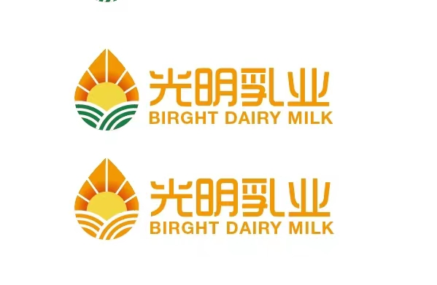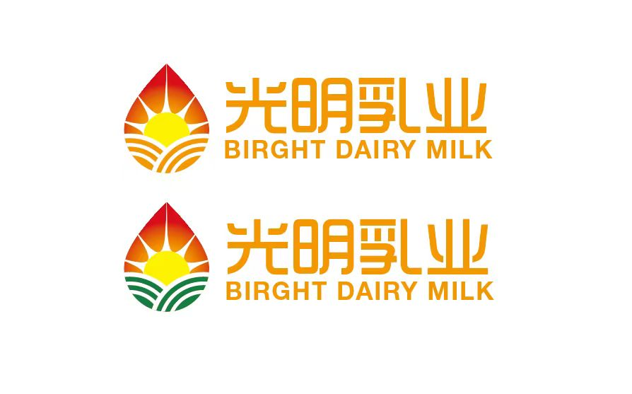

图3-4 图形尝试（图片来源：自绘）

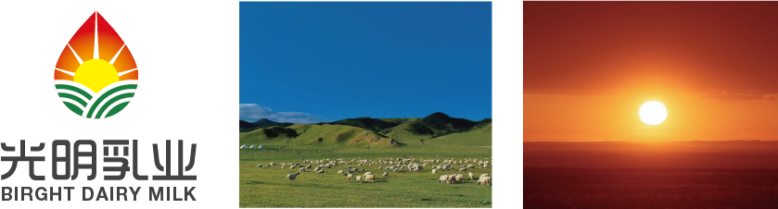

图3-5 结合梯田概念（图片来源：自绘与网络）

在此基础上融入了草原与日出的概念，代表着光明乳业的高品质奶源，突出了品牌对于牛奶健康天然无污染的追求。（如图3-5）

3.1.3 标准字的设计

在标准字体的设计上，首先设计的是一款字面横竖宽度相同的较为传统的字体，但是与图形搭配缺乏创新，与导师探讨后最终设计成一款偏现代化，简洁的字体。并在字体转折处设计了一些弧度，使字体看起来更加柔和，也做了更加规范化的处理。（如图3-6）

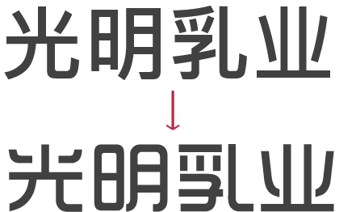

图3-6 标准字设计（图片来源：自绘）

3.1.4 标志定稿

标志最终定稿的中英文搭配效果。（如图3-7）

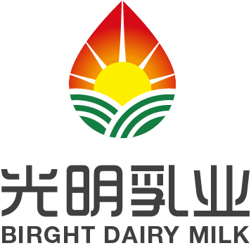

图3-7 标志定稿（图片来源：自绘）

3.1.5 辅助图案的设计

在选择辅助图形时，进行了多次尝试与修改，首先采用了LOGO外形轮廓的重复排列方式，将其组合成一个矩形形状。（如图3-8）



图3-8 辅助图形一（图片来源：自绘）

3.1.6 辅助图案定稿

经过与导师的深入探讨，第一个辅助图形最终放弃了，因为太多的辅助图形在企业应用上会显得不规范不统一。第二个辅助图形融入LOGO的外形轮廓。通过对标志中的点、线、面进行提取和优化调整，并将它们排列组合成新的辅助图案，以适应底纹等多种应用场景。第三个辅助图形则是以光明、责任、太阳、气候等概念为基础，经过图形几何化组合而成的。形成一个相对现代化，国际化的几何辅助图案。



图3-9 辅助图形二（图片来源：自绘）

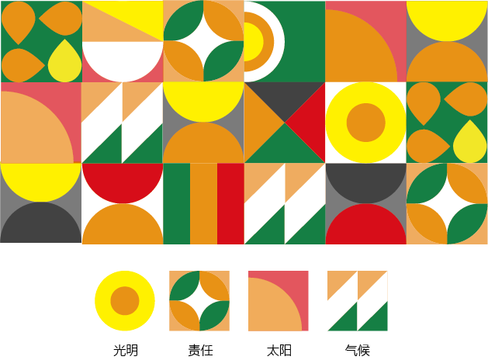

图3-10 辅助图形三（图片来源：自绘）

3.2 VI基础设计系统

VI基础设计系统主要内容为：标志及标志的创意说明、标志的墨稿、反白稿、标志的标准化制图、标志表格坐标制图、标志的预留空间与标志的最小比例限定、标志标准色、标志辅助色、中文字体、英文字体、中英文组合、专用印刷字体与辅助图形。

3.2.1 标识释义

一个企业的标志，它以简洁、生动的形象，向人们传达公司的思想、内涵、特性等。

光明乳业LOGO 外形轮廓是是奶滴的形状，润泽万物，滋养成长。是大自然生命力的一种展现，是抚育万物的神秘力量。象征企业对孩子、对社会的一份关爱、培育、责任、坚守和奉献。LOGO 下方绿色弧线部分代表了草原，牧场。适宜的气候，优质牧场，纯正的奶牛品种等得天独厚的自然条件都保证了光明乳业产品质量的稳定。中央圆形代表太阳，阳光，和光明乳业企业名称相呼应。牧场阳光展现了光明乳业产源的具体情景。蓝、黄、绿三种颜色分别代表了天空阳光和草原也代表着光明，纯净和新鲜。也突出了品牌对于牛奶健康天然无污染的追求。

3.2.2 标准制图

为了确保企业标志在不同的环境和材料应用中的外部表现的一致性，应采用了企业标志网络制图法来规范标志的比例、结构和空间距离等方面。相应地，我们将网格的单位大小定义为 “A”。（如图3-11）

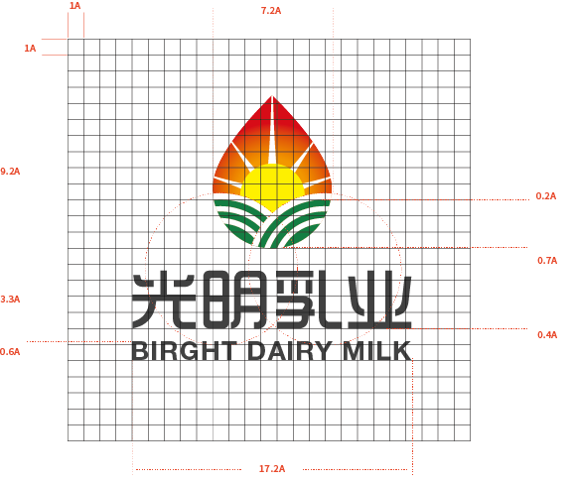

图3-11 标志的标准制图（图片来源：自绘）

3.2.3 标准字体准制图

标准字的制图是一种基于品牌精神的字体设计。为了使品牌形象协调一致，标准化制图是任何公司向外界传递信息的最重要的任务之一，它不仅代表了企业形象，也显示了企业的精神。为了保证标志的标准化制图准确无误地再现，在实际应用中，必须严格遵守这些规则。（如图3-12）

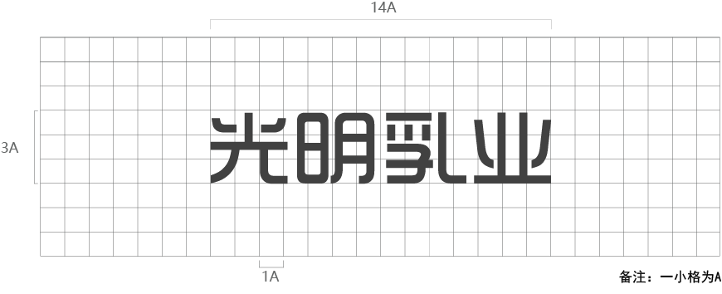

图3-12 标准字标准制图（图片来源：自绘）

3.2.4 中文竖版标识组合（如图3-13）

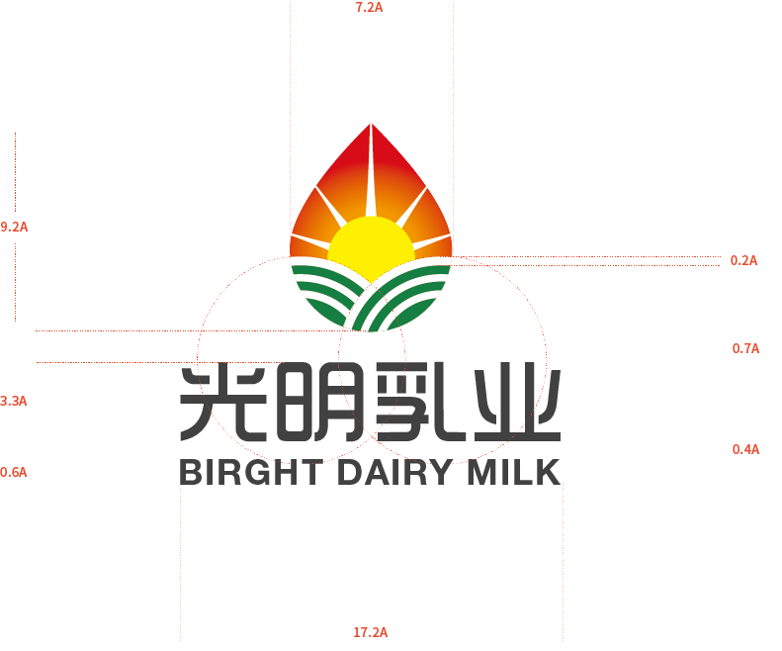

图3-13 中文竖版标识组合（图片来源：自绘）

3.2.5 标识限制区及最小尺寸

为了确保品牌标识在传递过程中更加清晰、高效，必须在商标周围保留一个最小的空隙，这便是所谓的标识限定区域。如果不加限制，就会影响消费者对商品或服务的识别与评价。也不利于企业视觉形象的传播。若标志的宽度和高度不足14毫米，则在不同的应用场景下，其尺寸可能会变得模糊不清，从而导致标识的识别难度增加。（如图3-14）

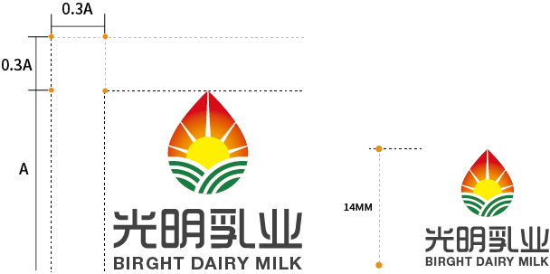

图3-14 标识限制区及最小尺寸（图片来源：自绘）

3.2.6 其他中英文版本

在不同的应用环境和材料的使用中，应按手册的规定使用不同的版本标识。（如图3-15）

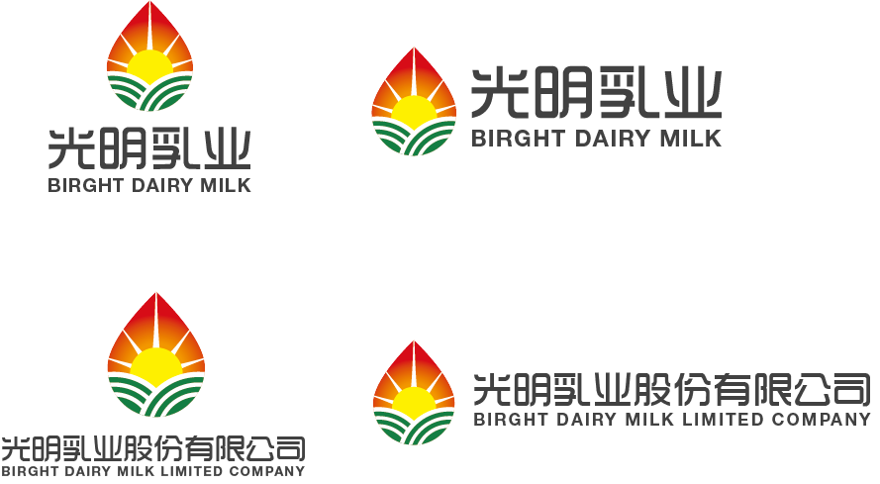

图3-15 其他中英文版本（图片来源：自绘）

3.2.7 标识的单色及反白标识

光明乳业标志按照颜色分为：全色品牌标识、反白色品牌标识。在不能使用彩色稿的情况下，选用标识的墨稿和反白稿。（如图3-16）

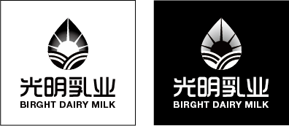

图3-16 反白标识（图片来源：自绘）

3.2.8 背景灰度控制

为了保证标识的清晰度，必须严格控制背景的亮度。本页规定了企业标识在不同灰度背景上的使用方法。（如图3-17）

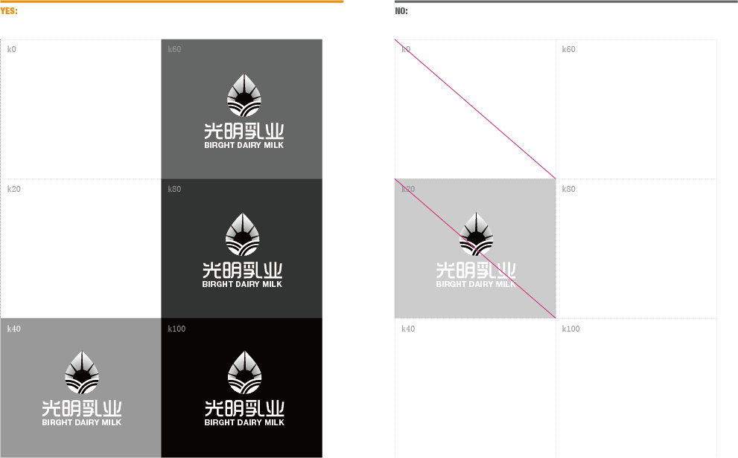

图3-17 背景灰度控制（图片来源：自绘）

3.2.9标识错误应用

本页展示标识的一些常见的错误性应用。（如图3-18）

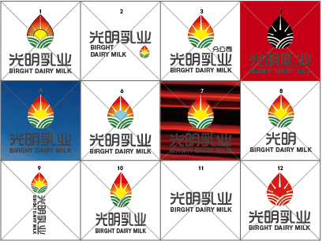

图3-18 标识错误应用（图片来源：自绘）

3.2.10 标准色

品牌标准色是一种独特的色彩或者是一套色彩的组合，通过其独特的色彩体系和视觉媒介的应用，形成了一个独具特色的品牌形象。它在企业产品和企业形象上发挥着重要作用。光明乳业所呈现的色彩，体现了企业对于健康、纯净和高品质的追求。（如图3-19）

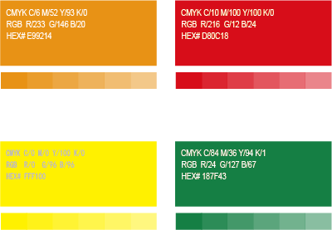

图3-19 标准色（图片来源：自绘）

3.2.11 辅助色（如图3-28）

辅色图案是为了衬托和彰显公司的理念和象征，与公司的标准色彩相得益彰，为公司注入独特的个性和生命力。它具有丰富而独特的表现力，能起到烘托和渲染气氛的作用。同时也适用于广泛的应用场景。在色彩上也有一定程度的选择空间，可根据需要进行灵活组合。光明乳业的辅助色来自“内敛灰”“秋叶橙”“柠檬黄”“生命绿”，分别体现创新，健康，阳光，牧场。（如图3-20）

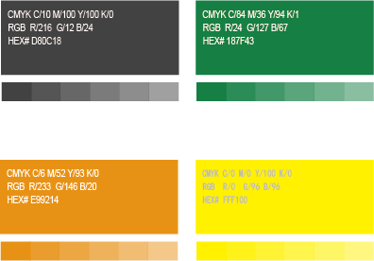

图3-20 辅助图形颜色（图片来源：自绘）

3.2.12 品牌专用字体

品牌专用字体是企业为了塑造对内对外良好及统一的且根据品牌性质选择的一系列字体。（如图3-21）

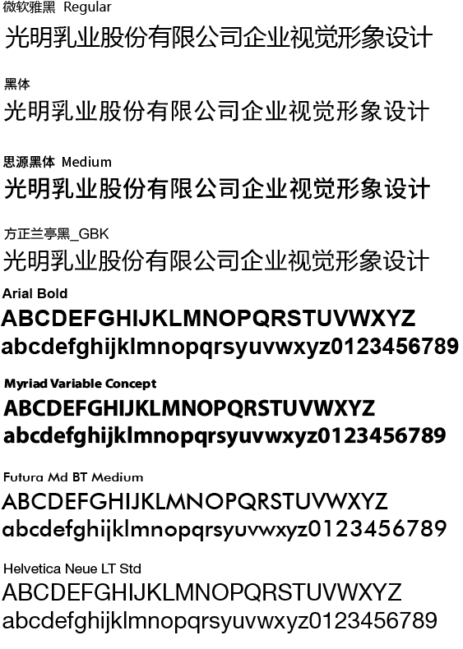

图3-21 品牌专用字体（图片来源：自绘）

3.2.13 辅助图形

为了适应多种多样的应用媒体，由标识标准型所衍生的辅助图形的设计是非常有必要的。使企业的识别能力得到了有力的补充、强化和丰富，从而提升了其识别能力。通过在设计过程中合理地运用辅助素来达到良好的视觉表达效果，可以使产品信息与品牌理念更加鲜明突出。（如图3-22、3-23）



图3-22 辅助图形一（图片来源：自绘）

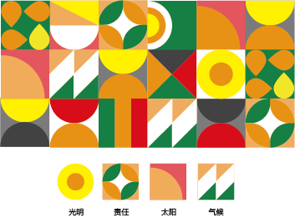

图3-23 辅助图形二（图片来源：自绘）

3.3 VI设计应用设计系统

应用系统由七个子系统构成，分别为通信、员工、文件、物品、服装、导视和推广媒介应用。

3.3.1 品牌系统在通信应用中的表现

名片作为企业信息传递的重要媒介之一，可以直接影响光明乳业企业形象的塑造，具有规范行政管理形象的重要作用。同时也可以使客户与企业之间建立良好的沟通关系。作为企业办公系统的重要组成部分，它所呈现的视觉效果需要符合企业规范。因此，在进行企业名片的标准化设计时，必须严格遵守详细尺寸的规定，以确保制作的准确性和规范性。（如图3-24、3-25）

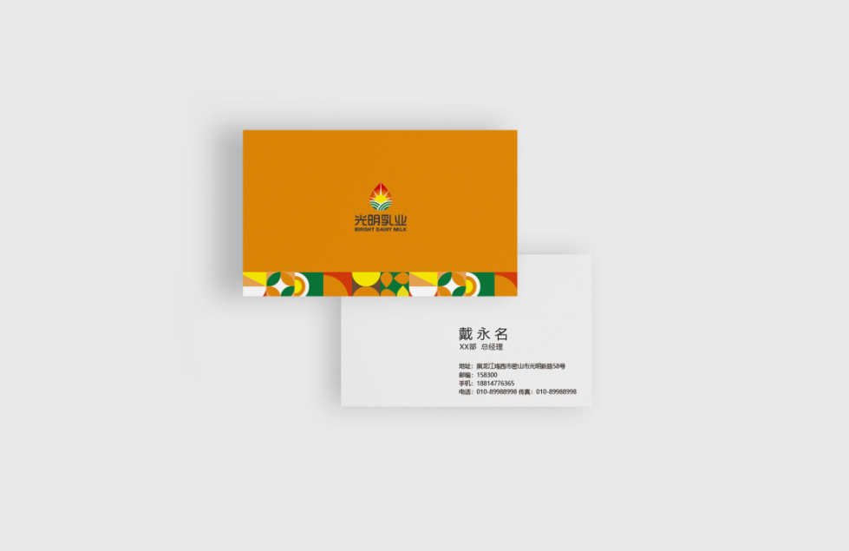

图3-24 管理人员名片（图片来源：自绘）

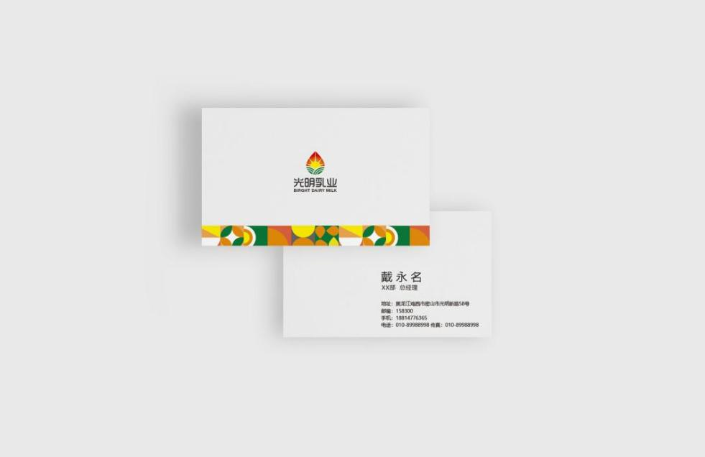

图3-25 一般人员名片（图片来源：自绘）

企业信封中使用元素的比例和形式必须遵循一定的规范。信封必须是由统一规格的材料制成，且能满足各种不同需要。（如图3-26、3-27）

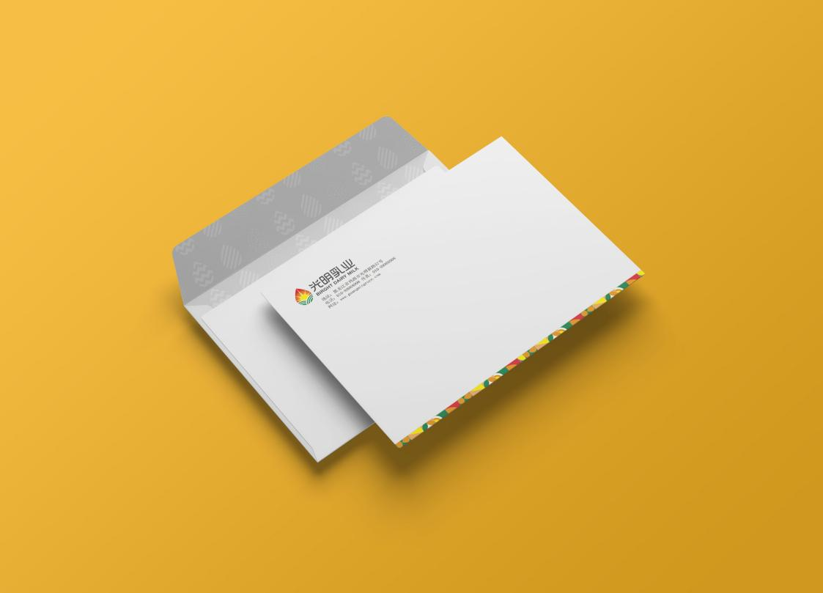

图3-26 信封（图片来源：自绘）

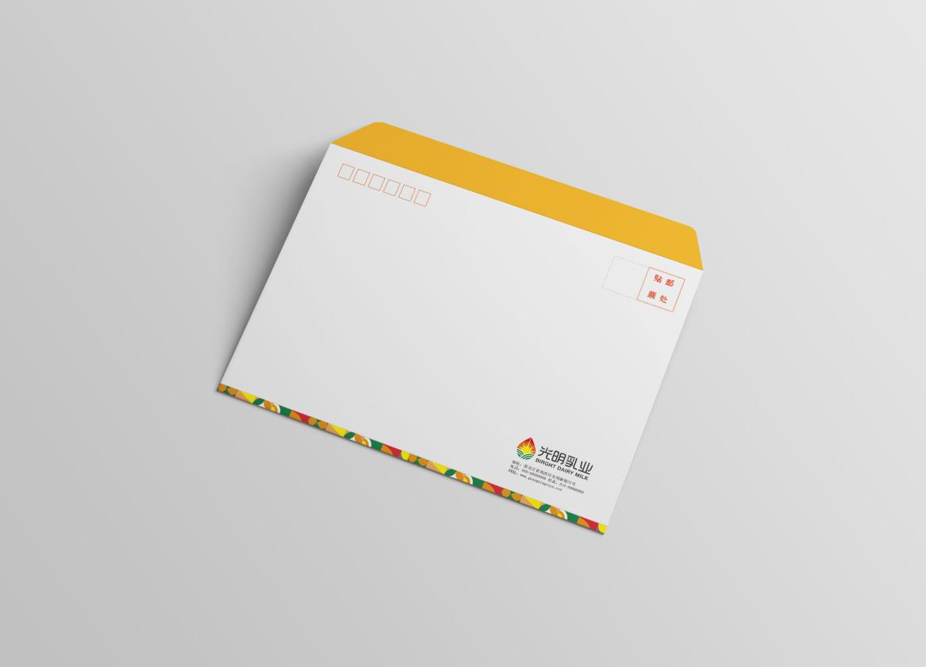

图3-27 信封（图片来源：自绘）

3.3.2 品牌形象在员工应用中的表现

胸卡，作为企业日常行政事务的必备工具，不仅能够规范行政管理形象，更能够提升企业的管理水平。通过对胸卡进行分类设计，使其符合公司的整体风格及特色。为了强调公司的视觉形象，企业使用不同颜色的挂袋来区分使用场景使其更规范化。（如图3-28）

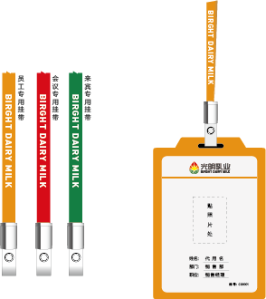

图3-28 胸卡挂带（图片来源：自绘）

公司徽章，不仅具有象征和识别功能，还能够提升企业的可信誉和可信度。（如图3-29）

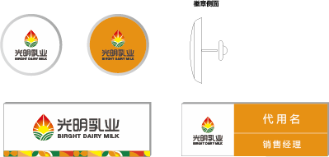

图3-29 企业徽章设计（图片来源：自绘）

工牌也体现着公司的形象，是规范化管理、便利和监督辨认的有力工具。展现出卓越的特质，增强内部成员的归属感等多重功能。（如图3-30、3-31）

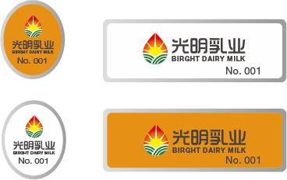

图3-30 工号牌（图片来源：自绘）

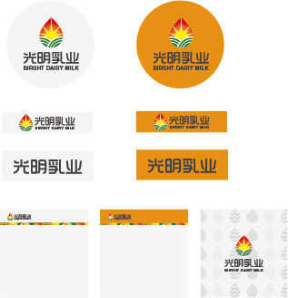

图3-31 即时贴标签（图片来源：自绘）

3.3.3 品牌形象在文件应用中的表现

文件夹作为企业信息传递的主要渠道之一，其质量直接影响企业形象的塑造，对于规范行政管理形象具有至关重要的作用。采用辅助图案和标准色彩相结合的LOGO作为封面设计。以字体为主要元素进行整体布局，将图标和文字相结合形成独特风格，使标识更富有创意性。提升企业形象设计的规范性和完备性。（如图3-32）



图3-32 文件夹（图片来源：自绘）

档案柜中的标识规范，和标准色的应用。 （如图3-33）

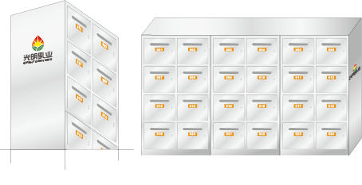

图3-33 档案柜标识规范（图片来源：自绘）

桌牌作为身份标识和职务介绍的识别工具，其上应当标注所有者所属的部门、职务和姓名，并通过色彩的运用进行区分，以方便人们进行识别。在我国已有多种类型、各种式样的桌面标示牌。办公桌的标识牌通常呈现出立体的三角形形状，企业可以根据自身需求自由调整其尺寸以适应不同的场合。办公桌标示牌是由图案和文字两部分组成的。办公桌的标识牌通常配备了专用的透明模架，只需对纸面内容进行设计和印刷，插入即可轻松更新，方便快捷。此外，还可以在上面印上或贴上公司标识等信息，以增强可视性。由于办公桌标识牌与观看者的近距离接触，制作过程需要更加精细，以确保其质量和准确性。（如图3-34）

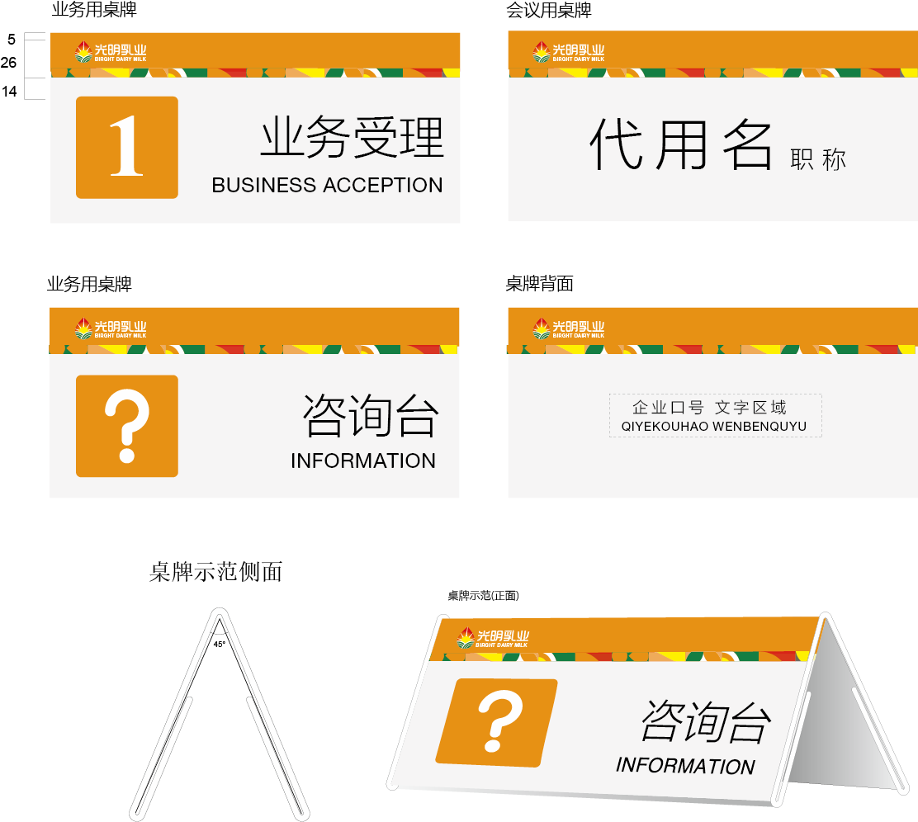

图3-34 桌牌（图片来源：自绘）

3.3.4 品牌形象在物品应用中的表现

马克杯和纸杯是企业办公系统的重要组成部分并应用广泛，有利于品牌形象的推广和宣传。（如图3-35、3-36）

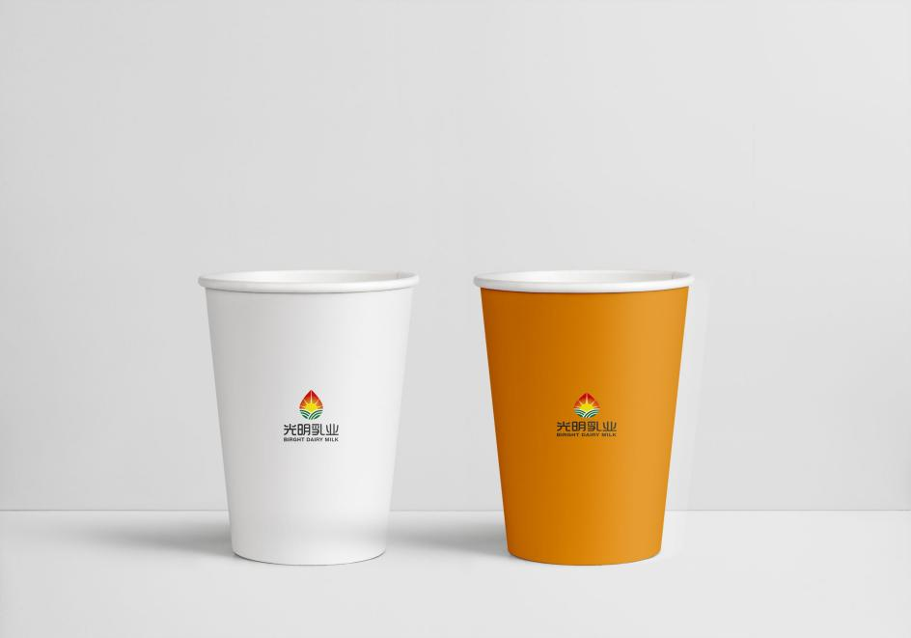

图3-35 纸杯（图片来源：自绘）

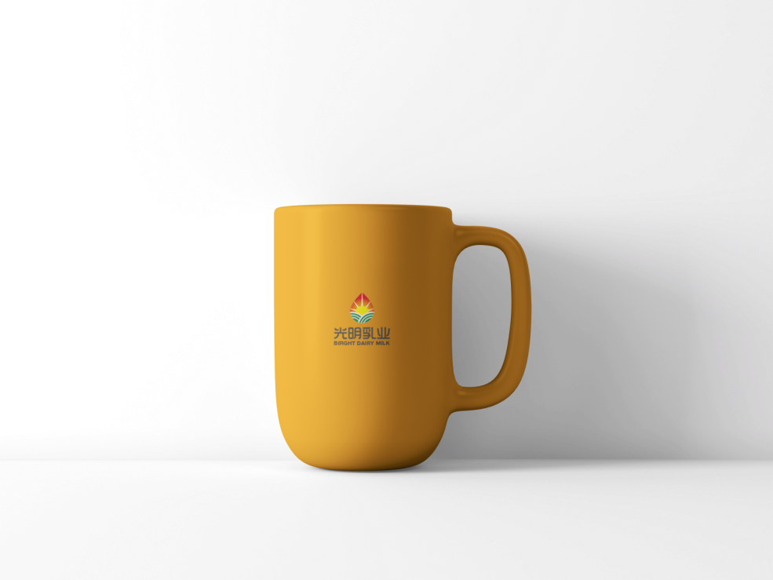

图3-36 马克杯（图片来源：自绘）

手提袋在企业的对外事务和促销活动中扮演着重要的角色，因此，企业可以针对不同时期、不同需求设计不同风格的手提袋，但必须严格遵守手册规定。（如图3-37）

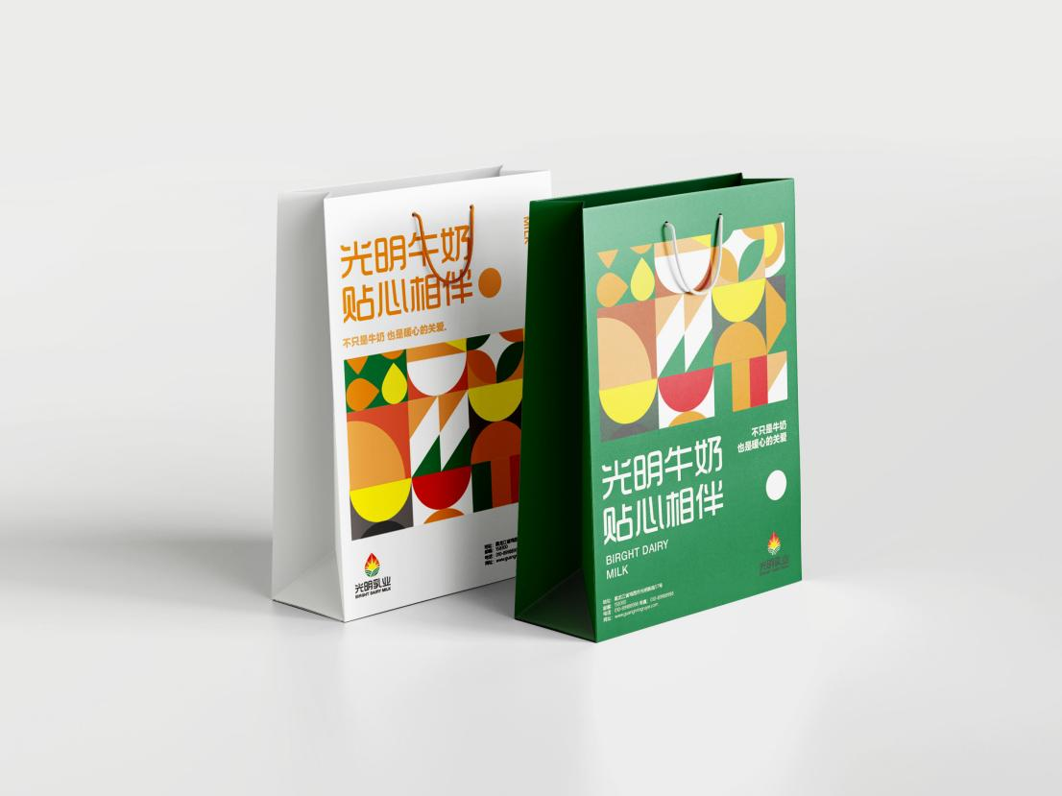

图3-37 手提袋一（图片来源：自绘）

帆布袋和手机壳作为经常被人们应用的物品，有利于企业形象品牌的传播和推广。（如图3-38、3-39、3-40）

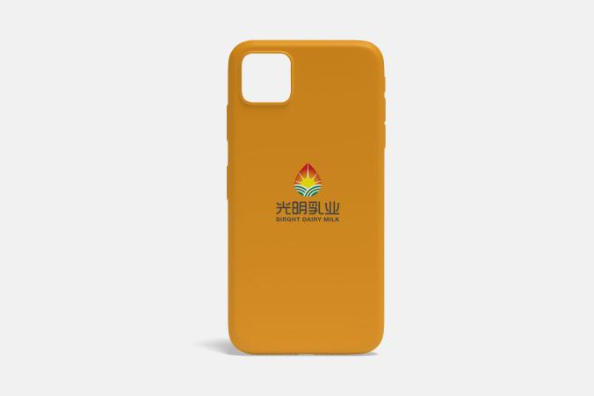

图3-38、3-39 手机壳设计（图片来源：自绘）

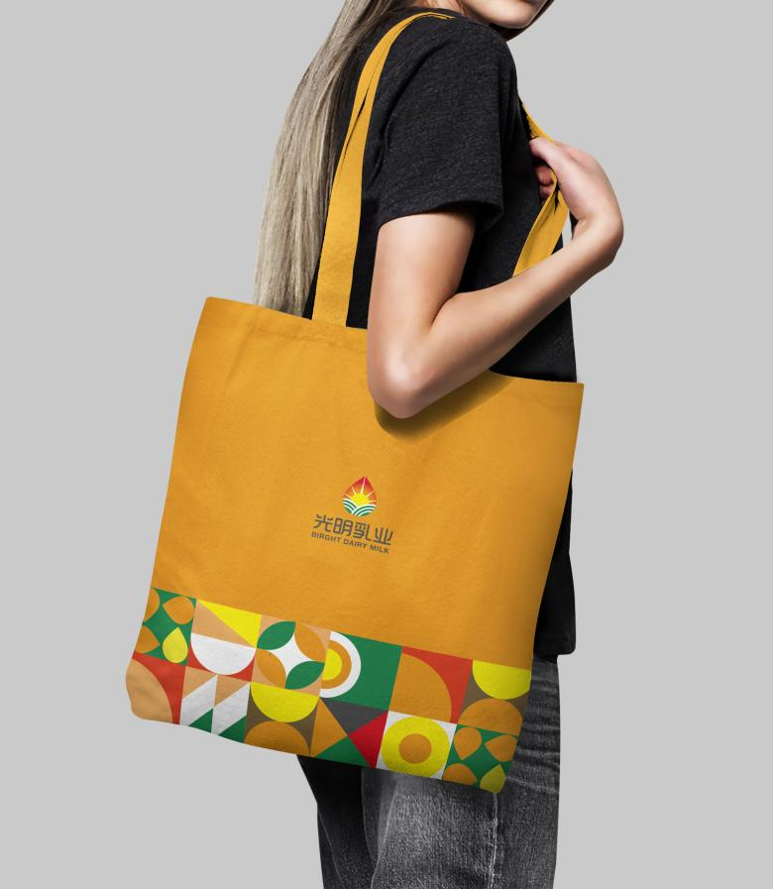

图3-40 帆布袋设计（图片来源：自绘）

抱枕和广告礼品不仅代表着产品本身，更是一种具有广告效应和良好形象塑造的重要元素。本文主要介绍了在公司中如何运用抱枕来增强员工的凝聚力。为企业量身定制礼品，以满足不同使用场景下的需求，从而提升员工对企业的归属感。（如图3-41、3-42）



图3-41 抱枕设计（图片来源：自绘）

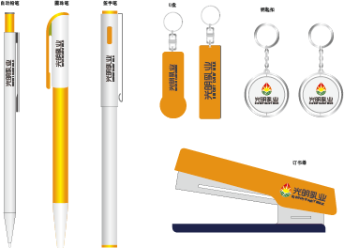

图3-42 宣传礼品（图片来源：自绘）

3.3.5 品牌形象在服装应用中的表现

T恤帽子和雨伞作为光明乳业企业形象的重要组成部分，不仅能够有效地识别和宣传企业形象，更能够树立良好的品牌形象，从而深刻地提升公众对该企业的认知度。（如图3-43、3-44、3-45）

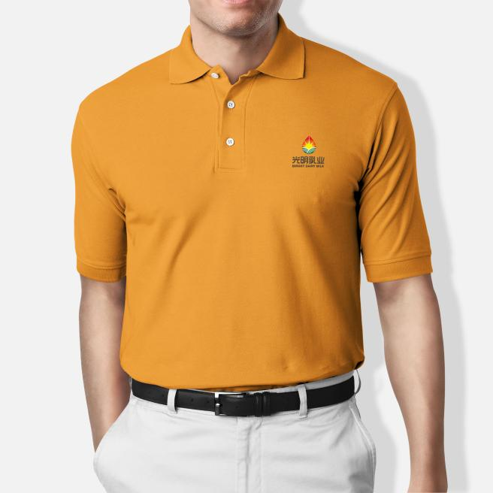

图3-43、3-44 T恤与帽子（图片来源：自绘）

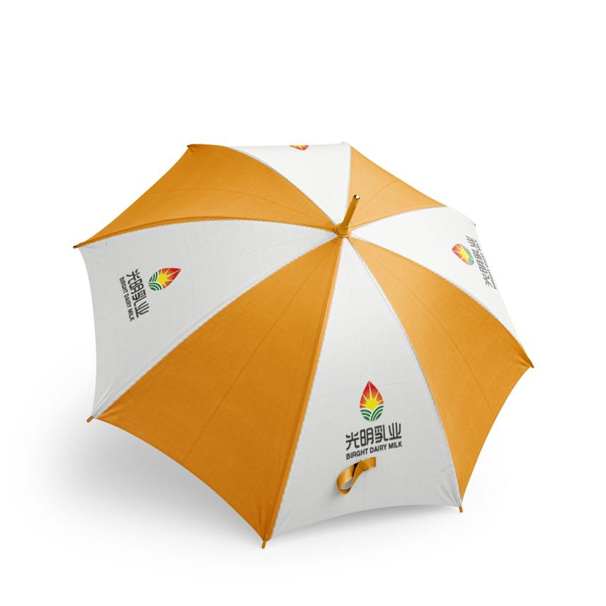

图3-45 雨伞（图片来源：自绘）

3.3.6 品牌形象在导视应用中的表现

企业大门是重要的形象标识，其简洁大气、易于识别的特点使其成为展示企业信息的理想选择。（如图3-46）

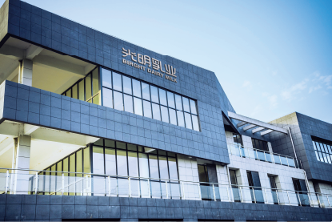

图3-46 企业大门（图片来源：自绘）

室内导视牌扮演着传递信息、引导行为、规范经营行为、营造良好工作氛围等多重角色，从而实现企业形象的统一。在设计过程中，必须全面考虑到视觉环境因素等多方面的影响，以创造出一个具有良好公众形象。（如图3-47）

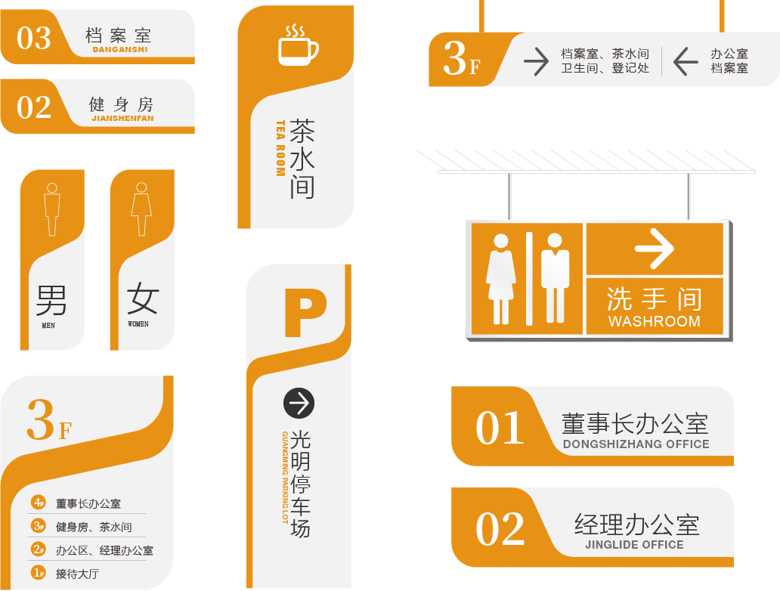

图3-47 室内导视牌（图片来源：自绘）

3.3.7 品牌形象在推广媒介中的表现

广告牌的核心是公司的标志和产品，它是公司标志和产品的重要组成部分。因此，广告牌作为一种有效的企业信息传递和引导工具，在消费者心目中扮演着引领和推广的重要角色。为确保公司的公共形象和文化个性得到树立和展示，其设立必须以视觉环境为基础。（如图3-48）

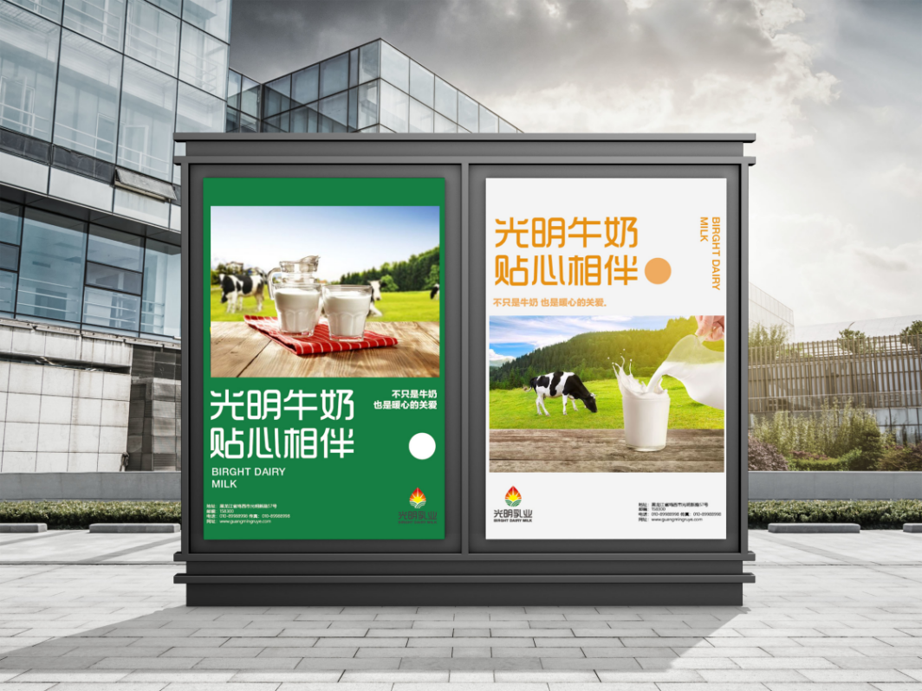

图3-48 户外广告牌（图片来源：自绘）

彩旗和吊旗在大型活动中扮演着重要的角色，它们是活动中不可或缺的装饰元素。当工艺达到要求时，需要使用具有立体感的彩色标志，但若因地区或工艺等条件的限制而无法实现，则可以考虑采用平面彩色标志作为标志。（如图3-49、3-50）

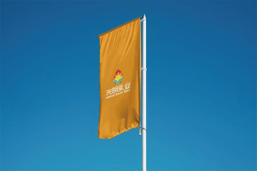

图3-49 户外彩旗（图片来源：自绘）

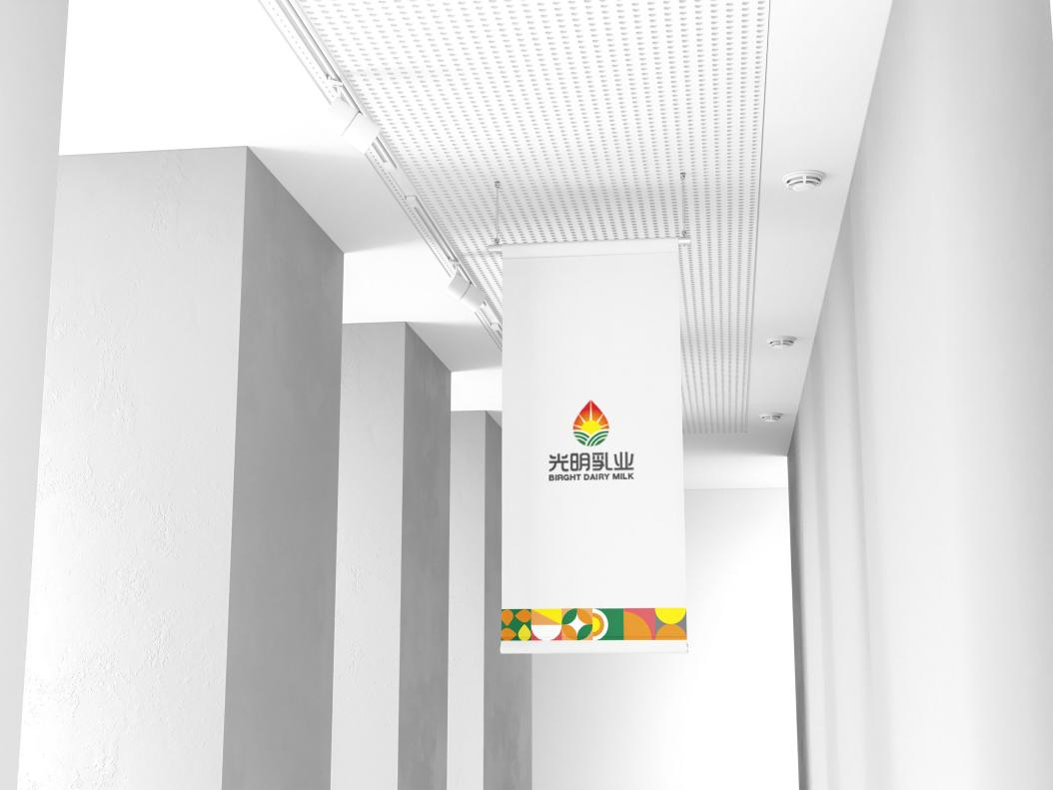

图3-50 吊旗（图片来源：自绘）

公司车体因其运输流动性，能产生广泛的关注效应。企业的形象在车体上的表现，以其卓越的视觉效果和信息传递能力，有效地树立了公众的共识，同时也在公众和消费者心中留下了深刻的印象和信任。（如图3-51）

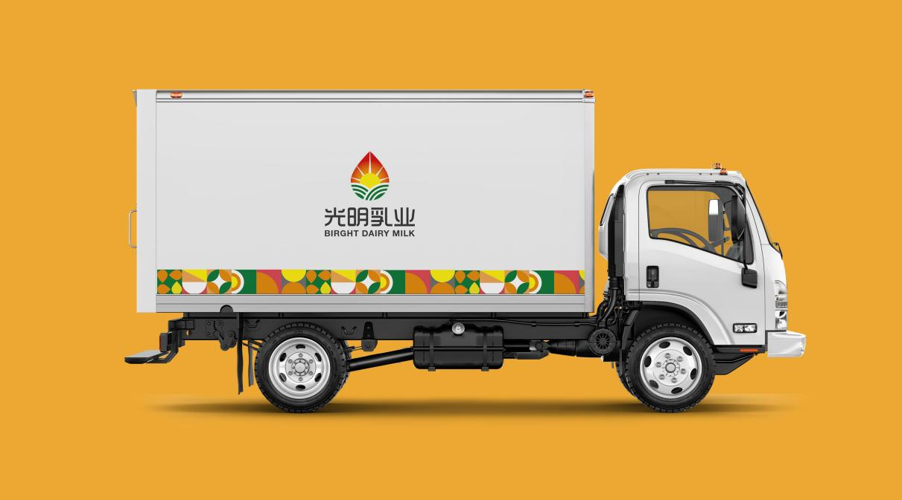

图3-51 车体一（图片来源：自绘）

第4章 结 论

随着国民经济的快速发展，中国乳制品行业蓬勃发展，人民的日常生活水平不断提高，使人们越来越注重营养的搭配和协调，越来越多的消费者对乳制品的需求呈现出上升的趋势。随着市场经济体制的不断完善和企业竞争实力的增强，国内的乳品业得到快速的发展。随着服务领域业务的不断完善，社会化和市场化日益增强，企业在国际社会中也逐渐实现了合作与交流。

本文将“光明乳业”作为研究的话题，通过深刻了解和分析乳制品企业的视觉形象，结合与之设计相关的理论知识和调研结果，成功地构建了该企业基础视觉识别系统和应用系统，进而将“光明乳业”企业的视觉形象全面立体地诠释在大众眼前。并结合企业实际情况，提出相应的对策和建议。为“光明乳业”的市场推广、业务拓展以及品牌形象的树立奠定了坚实的基础，从而实现“光明乳业”与众多乳制品企业形成差异化对比的目标，进一步提升品牌竞争力和影响力，更符合当今时代的发展趋势。同时，也可以为其他同类的企业提供一定借鉴意义，具有重要的理论意义和实践价值。随着企业和时代的不断发展，光明乳业的企业视觉形象设计还需要不断的完善和补充，以进一步优化设计方案。

参考文献

[1] 谭慧丽. 现代VI理念中的极简主义思想[J]. 中国农机化,2020(04).:74-75.

[2] 董玉.孙明海论VI设计在品牌推广当中的重要性[D]. 大众文艺，2019(01):106.

[3] 吕政正. 谈VI设计在企业品牌的作用[J]. 艺术品鉴,2020(03).

[4] 李凤华. 视觉传达设计与品牌形象的整合研究[J]. 艺术品鉴,2019.

[5] 马倩钰. VI对企业品牌形象价值提升的作用[D]. 洛阳工学院,2020.

[6] 乔均.品牌价值理论研究[M]. 中国财政经济出版社,2019

[7] 刘绍勇. 品牌视觉识别设计美学研究[D]. 吉林大学,2020.

[8] 周力. 绿色发展理念下的包装设计品牌研究[J]. 品牌研究,2019(12):67-68.

[9] 王潇娴. 基于视觉传达设计领域的互补设计方法研究[D]. 南京艺术学院,2020:7-8.

[10] 黄宇宁. 浅谈如何发挥VI设计在企业宣传中的作用[J]. 艺术科技，2019,31(08):195.

[11] 张振，张文静，彭岩. 企业视觉识别系统的作用和设计方法研究[J]. 工业设计，2019(08):86-87.

[12] 王璐，郑刚强，邓雨薇. 企业识别系统(CIS)设计理念与方法研究[J]. 科技创业月刊，2019,30(17):91-94.

[13] [Yunxi Wang](https://scholar.cnki.net/home/search?sw=6&sw-input=Yunxi%20Wang),On the Application of Dynamic Logos in Brand Image Design[J].[Learning & Education](https://scholar.cnki.net/journal/index/SJPP225128020010)Volume9 Issue1，2020.

[14] Lizhu Liang,Research on the Role of Text and Graphics in Brand Logo Design: 1Neusoft Institute Guangdong, Foshan, Guangdong, China[J]. Published by Atlantis Press SARL.,2020.

[15] Elizabeth Agyeiwaah. Exploring the relevance of sustainability to micro tourism and hospitality accommodation enterprises (MTHAE): Evidence from home-stay owners[J]. Journal of Cleaner Production , 2019,226.

致 谢

路漫漫其修远兮，吾将上下而求索。文末搁笔，思绪繁杂，喜于业毕，感于别离。

时光荏苒，四年时光匆匆而过，正值五月，花开时节，回首大学四年时光，皆是回忆，在来自四海八方的同学初识相遇、在宿舍好友的彻夜畅谈、在老师上课的点名签到、在专业课教室的刻苦学习、在汇报PPT时老师的批评表扬，总觉得来日方长，却不知时光匆匆。些许遗憾、些许不舍、些许憧憬，对未来满怀热爱的我将要开始新的旅程。在充满生机的哈信息留下了数不尽的青春与收获。在这个完整又不太完美的大学时光，庆幸的是我们有一年的美好时光，遗憾的是疫情占据大学的四分之三，但也是给大学时光画了圆满的句号。纵有万般不舍，但仍心怀感激。

桃李不言，下自成蹊。教诲如春风，师恩如深海。首先我要感谢我的指导老师王同旭老师，导师治学严谨，学识渊博，待人真诚。无论在在毕业论文撰写期间还是VI手册制作期间，自始至终得到了导师的精心指导和帮助，从选题、研究到成稿其中无不凝聚着导师的心血与汗水。幸遇良师教导，涓涓师恩，铭记于心。

独学而无友，则孤陋而寡闻。还要感谢四年间相互陪伴的朋友们和室友们，感谢四年来对我的关怀和帮助。有了你们的帮助，我才能坚持走完这段并不轻松的大四生活。鲜衣怒马少年时，不负韶华行且知。愿此去前程似锦，再相逢依旧如故。

父母之爱子，则为之计深远，最后感谢我的家人，无论是学习还是生活中都给我无条件地支持，教会我正直，真诚地对待别人，谢谢你们一路以来的默默陪伴，在我最困难的时候给我肩膀依靠，感谢父母的悉心指导和包容之心，把最好的都留给了我。感恩每个从我身边出现的人，正是有你们的善良陪伴，才拼凑出大学四年的不舍与热爱，祝愿你们的未来如鲜花般灿烂。少年不惧岁月长，彼方尚有荣光在。

最后，我也要感谢我自己，感谢无数个自愈的的瞬间，无数个为自己加油的时刻，感谢自己热烈的去爱与生活。